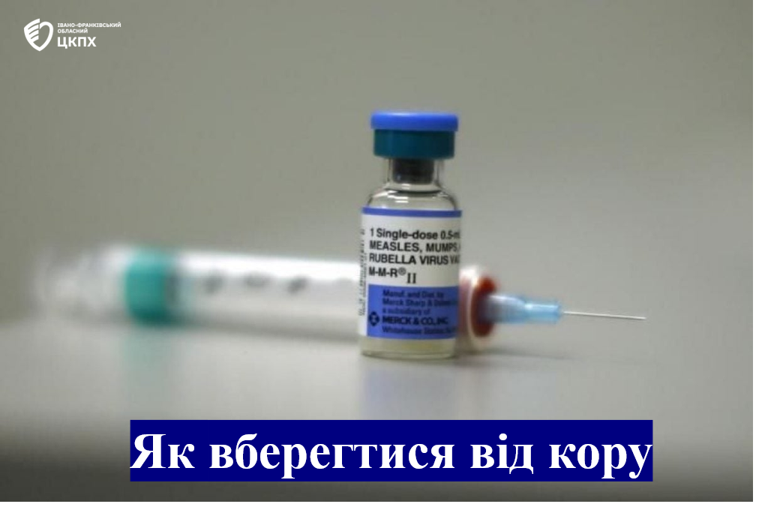

Захворюваність на кір залишається актуальною проблемою громадського здоров’я, незважаючи на наявність ефективних засобів профілактики. Кір характеризується високою контагіозністю: один хворий може інфікувати до 90% не вакцинованих осіб, які з ним контактують.

Захворювання починається поступово. Спочатку з’являються загальні симптоми інтоксикації: підвищення температури тіла, слабкість, зниження апетиту. Далі приєднуються катаральні прояви — сухий кашель, нежить, кон’юнктивіт, світлобоязнь.
На 2–3 день хвороби на слизовій оболонці щік з’являються характерні плями Бельського-Філатова-Копліка, які є специфічною ознакою кору.
Через кілька днів виникає типовий макуло-папульозний висип, який поширюється поетапно: спочатку на обличчі та за вухами, потім на тулубі й далі на кінцівках. Висип супроводжується повторним підвищенням температури та посиленням симптомів інтоксикації.
Основна небезпека — ускладнення: пневмонія, отит, ураження нервової системи.

Єдиний надійний захист від кору — вакцинація. Своєчасне отримання щеплень забезпечує формування індивідуального імунітету та значно знижує ризик виникнення спалахів.
В Україні діє оновлений календар профілактичних щеплень, і це важливо враховувати. Щеплення проти кору (КПК) проводиться: перша доза — у 12 місяців та друга доза — у 4 роки. Тобто тепер повний захист формується раніше, ще до активного перебування дитини в дитячих колективах. Бо саме в цьому віці діти найчастіше контактують між собою. Якщо ж дитина або дорослий не були вакциновані вчасно — щеплення можна надолужити.

Водночас надзвичайно важливим є формування колективного імунітету. Для запобігання циркуляції вірусу рівень охоплення вакцинацією має становити не менше 95%. За таких умов вірус не має можливості поширюватися серед населення, що забезпечує захист навіть для тих осіб, які не можуть бути вакциновані за медичними показами.

Зниження рівня вакцинації створює передумови для виникнення спалахів інфекції та ускладнення епідемічної ситуації. Саме тому підтримання високого рівня охоплення щепленнями є ключовим елементом профілактики кору та забезпечення епідемічного благополуччя населення.

Вакцинація проти кору — це не просто рекомендація. Це реальний спосіб захистити себе і своїх близьких.

